КИЇВСЬКИЙ НАЦІОНАЛЬНИЙ УНІВЕРСИТЕТ
БУДІВНИЦТВА ТА АРХІТЕКТУРИ
Кафедра інформаційних технологій
ЛАБОРАТОРНА РОБОТА 1
з дисципліни
"Архітектура розподілених програмних систем"
на тему:
" Моделювання взаємодії сервісів"

Виконав: студент групи ІПЗм(д)-25
Постановський Ігор Анатолійович
Перевірив: Мазуренко Р.В.

Київ – 2025

Звіт з лабораторної роботи №1
Дисципліна: Архітектура розподілених програмних систем

Мета роботи
Набути практичних навичок моделювання взаємодії між мікросервісами розподіленої системи, вивчити типи комунікації (синхронна та асинхронна), створити діаграми послідовності для ключових бізнес-сценаріїв та визначити формати повідомлень.

Завдання
- Проаналізувати типи взаємодії між мікросервісами системи TaskFlow
- Визначити синхронні та асинхронні канали комунікації
- Створити діаграми послідовності для ключових бізнес-процесів
- Описати формати повідомлень (REST API, RabbitMQ Events)
- Змоделювати обробку помилок та механізми повторних спроб
- Відповісти на контрольні питання

1. Теоретичні відомості

1.1 Типи взаємодії мікросервісів
У розподілених системах існують два основні типи взаємодії між сервісами:

Синхронна взаємодія (Synchronous Communication)
- Опис: Клієнт надсилає запит і чекає на відповідь від сервера
- Протоколи: REST API (HTTP/HTTPS), gRPC, GraphQL
- Переваги:
  - Простота реалізації
  - Зрозуміла семантика виклику
  - Негайна відповідь
- Недоліки:
  - Блокуюча операція (клієнт чекає)
  - Сервіс-споживач залежить від доступності сервісу-постачальника
  - Складність у обробці часткових відмов

Асинхронна взаємодія (Asynchronous Communication)
- Опис: Клієнт надсилає повідомлення і не чекає на миттєву відповідь
- Протоколи: Message Brokers (RabbitMQ, Kafka, NATS), Event Sourcing, CQRS
- Переваги:
  - Розв’язування залежностей (loose coupling)
  - Висока стійкість до відмов
  - Можливість обробки великого навантаження
- Недоліки:
  - Складність у налагодженні
  - Необхідність управління порядком повідомлень
  - Eventual consistency

1.2 Патерни взаємодії

Request-Response (Запит-Відповідь)
- Синхронний виклик між сервісами через REST API
- Клієнт чекає на результат

Event-Driven (Керований подіями)
- Сервіси публікують події в message broker
- Інші сервіси підписуються на ці події
- Weak coupling між сервісами

Saga Pattern
- Координація розподілених транзакцій
- Два типи: Choreography (хореографія) та Orchestration (оркестрація)

Circuit Breaker
- Захист від каскадних відмов
- Автоматичне відключення недоступних сервісів

2. Аналіз взаємодії сервісів системи TaskFlow

2.1 Карта взаємодій
Сервіс від | Сервіс до | Тип взаємодії | Протокол | Призначення
API Gateway | Users Service | Синхронна | REST/HTTP | Маршрутизація запитів
API Gateway | Projects Service | Синхронна | REST/HTTP | Маршрутизація запитів
API Gateway | Tasks Service | Синхронна | REST/HTTP | Маршрутизація запитів
API Gateway | Notifications Service | Синхронна | REST/HTTP | Маршрутизація запитів
API Gateway | Analytics Service | Синхронна | REST/HTTP | Маршрутизація запитів
Projects Service | Users Service | Синхронна | REST/HTTP | Валідація користувачів
Tasks Service | Projects Service | Синхронна | REST/HTTP | Валідація проєктів
Tasks Service | Users Service | Синхронна | REST/HTTP | Валідація користувачів
Tasks Service | File Storage | Синхронна | S3 API | Завантаження файлів
Users Service | RabbitMQ | Асинхронна | AMQP | Публікація подій (user.registered)
Projects Service | RabbitMQ | Асинхронна | AMQP | Публікація подій (project.created)
Tasks Service | RabbitMQ | Асинхронна | AMQP | Публікація подій (task.created, task.assigned)
RabbitMQ | Notifications Service | Асинхронна | AMQP | Підписка на події
RabbitMQ | Analytics Service | Асинхронна | AMQP | Підписка на події
Notifications Service | Users Service | Синхронна | REST/HTTP | Отримання інформації про користувача
Notifications Service | SMTP Server | Синхронна | SMTP | Відправка email
Analytics Service | Users Service | Синхронна | REST/HTTP | Отримання даних користувачів
Analytics Service | Projects Service | Синхронна | REST/HTTP | Отримання даних проєктів
Analytics Service | Tasks Service | Синхронна | REST/HTTP | Отримання даних задач

2.2 Синхронна взаємодія
Використовується для: - Валідація даних (перевірка існування користувача, проєкту) - CRUD операції з негайним результатом - Отримання даних для генерації звітів - Аутентифікація та авторизація
Приклад: При створенні задачі Tasks Service синхронно викликає Projects Service для перевірки, чи існує проєкт.

2.3 Асинхронна взаємодія
Використовується для: - Відправка нотифікацій (email, push) - Збір аналітичних даних - Логування подій - Обробка довготривалих операцій
Приклад: Після створення задачі Tasks Service публікує подію task.created в RabbitMQ, яку споживає Notifications Service для відправки email.

3. Діаграми послідовності

3.1 Сценарій 1: Реєстрація користувача
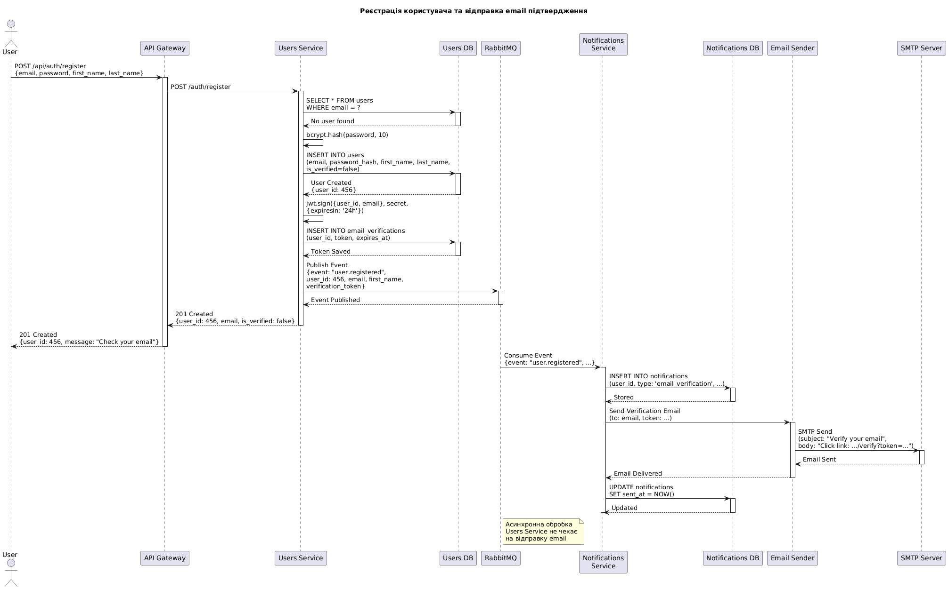
title Реєстрація користувача та відправка email підтвердження
actor "User" as User
participant "API Gateway" as Gateway
participant "Users Service" as Users
participant "Users DB" as UsersDB
participant "RabbitMQ" as MQ
participant "Notifications\nService" as Notifications
participant "Notifications DB" as NotifDB
participant "Email Sender" as Email
participant "SMTP Server" as SMTP
User -> Gateway: POST /api/auth/register\n{email, password, first_name, last_name}
activate Gateway
Gateway -> Users: POST /auth/register
activate Users
' Check if email already exists
Users -> UsersDB: SELECT * FROM users\nWHERE email = ?
activate UsersDB
UsersDB --> Users: No user found
deactivate UsersDB
' Hash password
Users -> Users: bcrypt.hash(password, 10)
' Create user
Users -> UsersDB: INSERT INTO users\n(email, password_hash, first_name, last_name,\nis_verified=false)
activate UsersDB
UsersDB --> Users: User Created\n{user_id: 456}
deactivate UsersDB
' Generate verification token
Users -> Users: jwt.sign({user_id, email}, secret,\n{expiresIn: '24h'})
Users -> UsersDB: INSERT INTO email_verifications\n(user_id, token, expires_at)
activate UsersDB
UsersDB --> Users: Token Saved
deactivate UsersDB
' Publish event
Users -> MQ: Publish Event\n{event: "user.registered",\nuser_id: 456, email, first_name,\nverification_token}
activate MQ
MQ --> Users: Event Published
deactivate MQ
Users --> Gateway: 201 Created\n{user_id: 456, email, is_verified: false}
deactivate Users
Gateway --> User: 201 Created\n{user_id: 456, message: "Check your email"}
deactivate Gateway
' Asynchronous notification
MQ -> Notifications: Consume Event\n{event: "user.registered", ...}
activate Notifications
Notifications -> NotifDB: INSERT INTO notifications\n(user_id, type: 'email_verification', ...)
activate NotifDB
NotifDB --> Notifications: Stored
deactivate NotifDB
Notifications -> Email: Send Verification Email\n(to: email, token: ...)
activate Email
Email -> SMTP: SMTP Send\n(subject: "Verify your email",\nbody: "Click link: .../verify?token=...")
activate SMTP
SMTP --> Email: Email Sent
deactivate SMTP
Email --> Notifications: Email Delivered
deactivate Email
Notifications -> NotifDB: UPDATE notifications\nSET sent_at = NOW()
activate NotifDB
NotifDB --> Notifications: Updated
deactivate NotifDB
deactivate Notifications
note right of MQ
Асинхронна обробка
Users Service не чекає
на відправку email
end note
@enduml
Опис: 1. Користувач надсилає дані реєстрації через API Gateway 2. Users Service перевіряє, чи не зайнятий email 3. Створюється новий користувач з хешованим паролем (bcrypt) 4. Генерується JWT токен для верифікації email 5. Публікується подія user.registered в RabbitMQ 6. Users Service повертає відповідь користувачу (не чекаючи на email) 7. Notifications Service споживає подію та відправляє email через SMTP
Тип взаємодії: Комбінована (синхронна для створення користувача, асинхронна для відправки email)

3.2 Сценарій 2: Створення проєкту з додаванням членів команди
@startuml CreateProject_Sequence
title Створення проєкту та додавання членів команди
actor "Project Manager" as PM
participant "API Gateway" as Gateway
participant "Auth Middleware" as Auth
participant "Projects Service" as Projects
participant "Users Service" as Users
participant "Projects DB" as ProjectsDB
participant "RabbitMQ" as MQ
participant "Notifications\nService" as Notifications
PM -> Gateway: POST /api/projects\n{name, description, member_ids: [101, 102, 103]}\nAuthorization: Bearer <JWT>
activate Gateway
Gateway -> Auth: Validate JWT
activate Auth
Auth --> Gateway: Valid\n{user_id: 100, role: "project_manager"}
deactivate Auth
Gateway -> Projects: POST /projects\n{user_id: 100, name, description, member_ids}
activate Projects
' Validate all members exist
loop For each member_id in member_ids
Projects -> Users: GET /users/{member_id}/validate
activate Users
Users --> Projects: {user_exists: true, email: "..."}
deactivate Users
end
' Create project
Projects -> ProjectsDB: INSERT INTO projects\n(name, description, owner_id: 100,\nstatus: 'active')
activate ProjectsDB
ProjectsDB --> Projects: Project Created\n{project_id: 789}
deactivate ProjectsDB
' Add project members
loop For each member_id in [100, 101, 102, 103]
Projects -> ProjectsDB: INSERT INTO project_members\n(project_id: 789, user_id, role)
activate ProjectsDB
ProjectsDB --> Projects: Member Added
deactivate ProjectsDB
end
' Publish events
Projects -> MQ: Publish Event\n{event: "project.created",\nproject_id: 789, name, owner_id: 100}
activate MQ
MQ --> Projects: Published
deactivate MQ
loop For each member_id in [101, 102, 103]
Projects -> MQ: Publish Event\n{event: "member.added",\nproject_id: 789, user_id: member_id}
activate MQ
MQ --> Projects: Published
deactivate MQ
end
Projects --> Gateway: 201 Created\n{project_id: 789, name, members: [...]}
deactivate Projects
Gateway --> PM: 201 Created\n{project_id: 789, ...}
deactivate Gateway
' Asynchronous notifications to members
loop For each member_id in [101, 102, 103]
MQ -> Notifications: Consume Event\n{event: "member.added", user_id}
activate Notifications
Notifications -> Users: GET /users/{user_id}
activate Users
Users --> Notifications: {email, first_name}
deactivate Users
Notifications -> Notifications: Send Email:\n"You've been added to project: {name}"
deactivate Notifications
end
note right of Notifications
Кожен член команди отримує
персональне email повідомлення
про додавання до проєкту
end note
@enduml
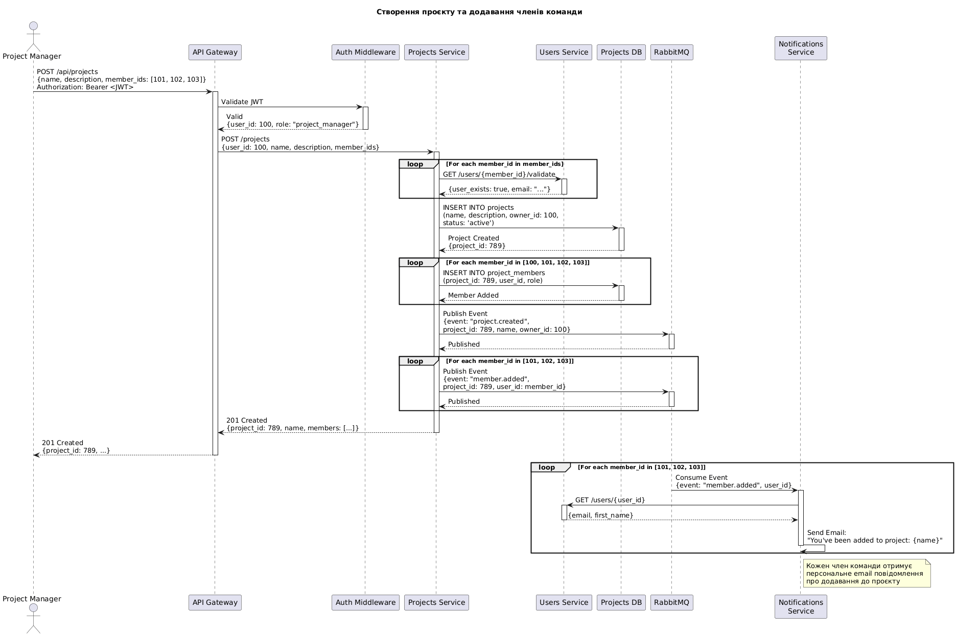
Опис: 1. Project Manager створює проєкт з переліком членів команди 2. API Gateway перевіряє JWT токен 3. Projects Service валідує кожного члена команди через Users Service (синхронно) 4. Створюється проєкт і додаються члени команди в БД 5. Публікуються події project.created та member.added для кожного члена 6. Projects Service повертає відповідь 7. Notifications Service асинхронно відправляє email кожному члену команди
Тип взаємодії: Комбінована

3.3 Сценарій 3: Зміна статусу задачі з відправкою нотифікації
@startuml TaskStatusUpdate_Sequence
title Зміна статусу задачі розробником
actor "Developer" as Dev
participant "API Gateway" as Gateway
participant "Auth Middleware" as Auth
participant "Tasks Service" as Tasks
participant "Tasks DB" as TasksDB
participant "RabbitMQ" as MQ
participant "Analytics\nService" as Analytics
participant "Analytics DB" as AnalyticsDB
participant "Notifications\nService" as Notifications
Dev -> Gateway: PATCH /api/tasks/123/status\n{status: "in_progress"}\nAuthorization: Bearer <JWT>
activate Gateway
Gateway -> Auth: Validate JWT
activate Auth
Auth --> Gateway: Valid\n{user_id: 50, role: "developer"}
deactivate Auth
Gateway -> Tasks: PATCH /tasks/123/status\n{user_id: 50, status: "in_progress"}
activate Tasks
' Get current task
Tasks -> TasksDB: SELECT * FROM tasks\nWHERE id = 123
activate TasksDB
TasksDB --> Tasks: {id: 123, status: "new",\nassigned_to: 50, project_id: 10}
deactivate TasksDB
' Check permissions
Tasks -> Tasks: Check if user_id == assigned_to\nOR user has permission
note right of Tasks
Тільки призначений виконавець
або PM може змінити статус
end note
' Update status
Tasks -> TasksDB: UPDATE tasks\nSET status = 'in_progress',\nupdated_at = NOW()\nWHERE id = 123
activate TasksDB
TasksDB --> Tasks: Updated
deactivate TasksDB
' Record status history
Tasks -> TasksDB: INSERT INTO task_status_history\n(task_id: 123, old_status: 'new',\nnew_status: 'in_progress', changed_by: 50)
activate TasksDB
TasksDB --> Tasks: History Recorded
deactivate TasksDB
' Publish event
Tasks -> MQ: Publish Event\n{event: "task.status_changed",\ntask_id: 123, old_status: "new",\nnew_status: "in_progress",\nchanged_by: 50, project_id: 10}
activate MQ
MQ --> Tasks: Published
deactivate MQ
Tasks --> Gateway: 200 OK\n{id: 123, status: "in_progress", ...}
deactivate Tasks
Gateway --> Dev: 200 OK\n{id: 123, status: "in_progress"}
deactivate Gateway
' Analytics Service consumes event
MQ -> Analytics: Consume Event\n{event: "task.status_changed", ...}
activate Analytics
Analytics -> AnalyticsDB: INSERT INTO task_events\n(task_id, event_type, old_status,\nnew_status, timestamp, user_id)
activate AnalyticsDB
AnalyticsDB --> Analytics: Event Stored
deactivate AnalyticsDB
Analytics -> AnalyticsDB: UPDATE task_metrics\nSET in_progress_count = in_progress_count + 1,\nnew_count = new_count - 1\nWHERE project_id = 10
activate AnalyticsDB
AnalyticsDB --> Analytics: Metrics Updated
deactivate AnalyticsDB
deactivate Analytics
' Notifications Service consumes event
MQ -> Notifications: Consume Event\n{event: "task.status_changed", ...}
activate Notifications
Notifications -> Notifications: Determine recipients\n(project manager, task creator)
Notifications -> Notifications: Send notification:\n"Task #123 status changed to In Progress"
deactivate Notifications
note right of Analytics
Analytics Service збирає метрики
для burndown charts та звітів
end note
@enduml
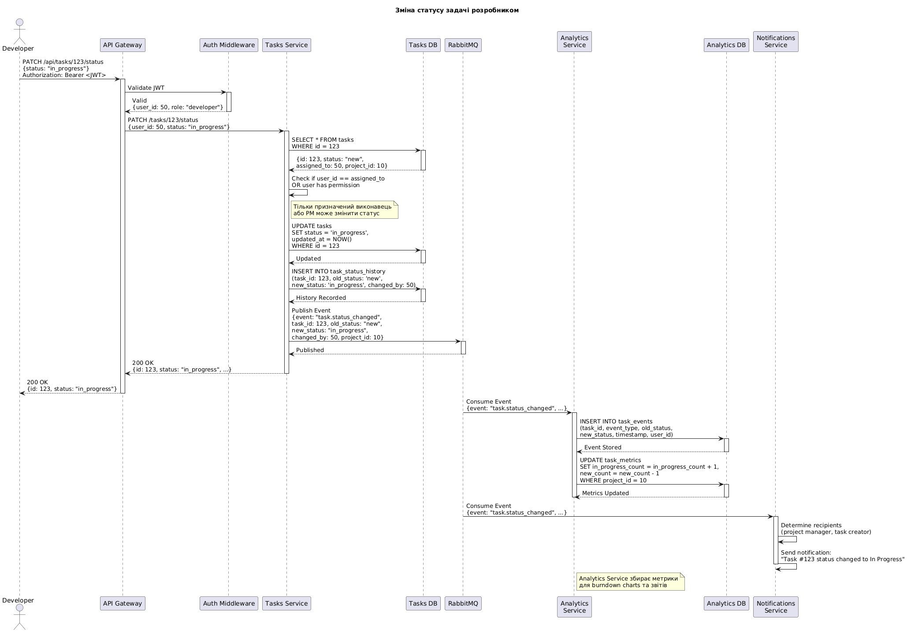
Опис: 1. Розробник змінює статус задачі через API 2. Tasks Service перевіряє права доступу (чи призначена задача цьому користувачу) 3. Оновлюється статус в БД та записується історія змін 4. Публікується подія task.status_changed 5. Analytics Service споживає подію та оновлює метрики для звітів 6. Notifications Service відправляє нотифікацію менеджеру проєкту
Тип взаємодії: Комбінована (синхронна для оновлення, асинхронна для аналітики)

3.4 Сценарій 4: Генерація аналітичного звіту
@startuml GenerateReport_Sequence
title Генерація аналітичного звіту проєкту
actor "Project Manager" as PM
participant "API Gateway" as Gateway
participant "Auth Middleware" as Auth
participant "Analytics Service" as Analytics
participant "Analytics DB" as AnalyticsDB
participant "Projects Service" as Projects
participant "Tasks Service" as Tasks
participant "Users Service" as Users
participant "Report Generator" as ReportGen
participant "File Storage" as Storage
PM -> Gateway: POST /api/analytics/reports/generate\n{project_id: 10, report_type: "burndown",\nformat: "pdf", date_range: {...}}\nAuthorization: Bearer <JWT>
activate Gateway
Gateway -> Auth: Validate JWT
activate Auth
Auth --> Gateway: Valid\n{user_id: 100, role: "project_manager"}
deactivate Auth
Gateway -> Analytics: POST /reports/generate\n{user_id: 100, project_id: 10, ...}
activate Analytics
' Verify user has access to project
Analytics -> Projects: GET /projects/10/members/{user_id}
activate Projects
Projects --> Analytics: {is_member: true, role: "owner"}
deactivate Projects
' Collect data from Analytics DB
Analytics -> AnalyticsDB: SELECT * FROM task_events\nWHERE project_id = 10\nAND timestamp BETWEEN ? AND ?
activate AnalyticsDB
AnalyticsDB --> Analytics: Task events data
deactivate AnalyticsDB
Analytics -> AnalyticsDB: SELECT * FROM task_metrics\nWHERE project_id = 10
activate AnalyticsDB
AnalyticsDB --> Analytics: Aggregated metrics
deactivate AnalyticsDB
' Get additional data from other services
Analytics -> Tasks: GET /tasks?project_id=10&include_history=true
activate Tasks
Tasks --> Analytics: {tasks: [...], total: 45}
deactivate Tasks
Analytics -> Users: GET /users?project_id=10
activate Users
Users --> Analytics: {users: [...]}
deactivate Users
' Generate report
Analytics -> ReportGen: Generate Burndown Report\n(data, format: "pdf")
activate ReportGen
ReportGen -> ReportGen: Calculate ideal burndown line
ReportGen -> ReportGen: Calculate actual burndown
ReportGen -> ReportGen: Create charts (Chart.js)
ReportGen -> ReportGen: Generate PDF (PDFKit)
ReportGen --> Analytics: PDF Buffer
deactivate ReportGen
' Upload to file storage
Analytics -> Storage: PUT /reports/project-10-burndown-{timestamp}.pdf\nBuffer
activate Storage
Storage --> Analytics: {file_url: "https://storage.../report.pdf"}
deactivate Storage
' Save report metadata
Analytics -> AnalyticsDB: INSERT INTO generated_reports\n(project_id, type, format, file_url,\ngenerated_by, generated_at)
activate AnalyticsDB
AnalyticsDB --> Analytics: Report Saved
deactivate AnalyticsDB
Analytics --> Gateway: 200 OK\n{report_id: 999, file_url: "...",\ngenerated_at: "..."}
deactivate Analytics
Gateway --> PM: 200 OK\n{report_id: 999, download_url: "..."}
deactivate Gateway
PM -> PM: Download PDF report from URL
note right of Analytics
Синхронна генерація звіту
Для великих проєктів краще
використовувати асинхронну
обробку через черги
end note
@enduml
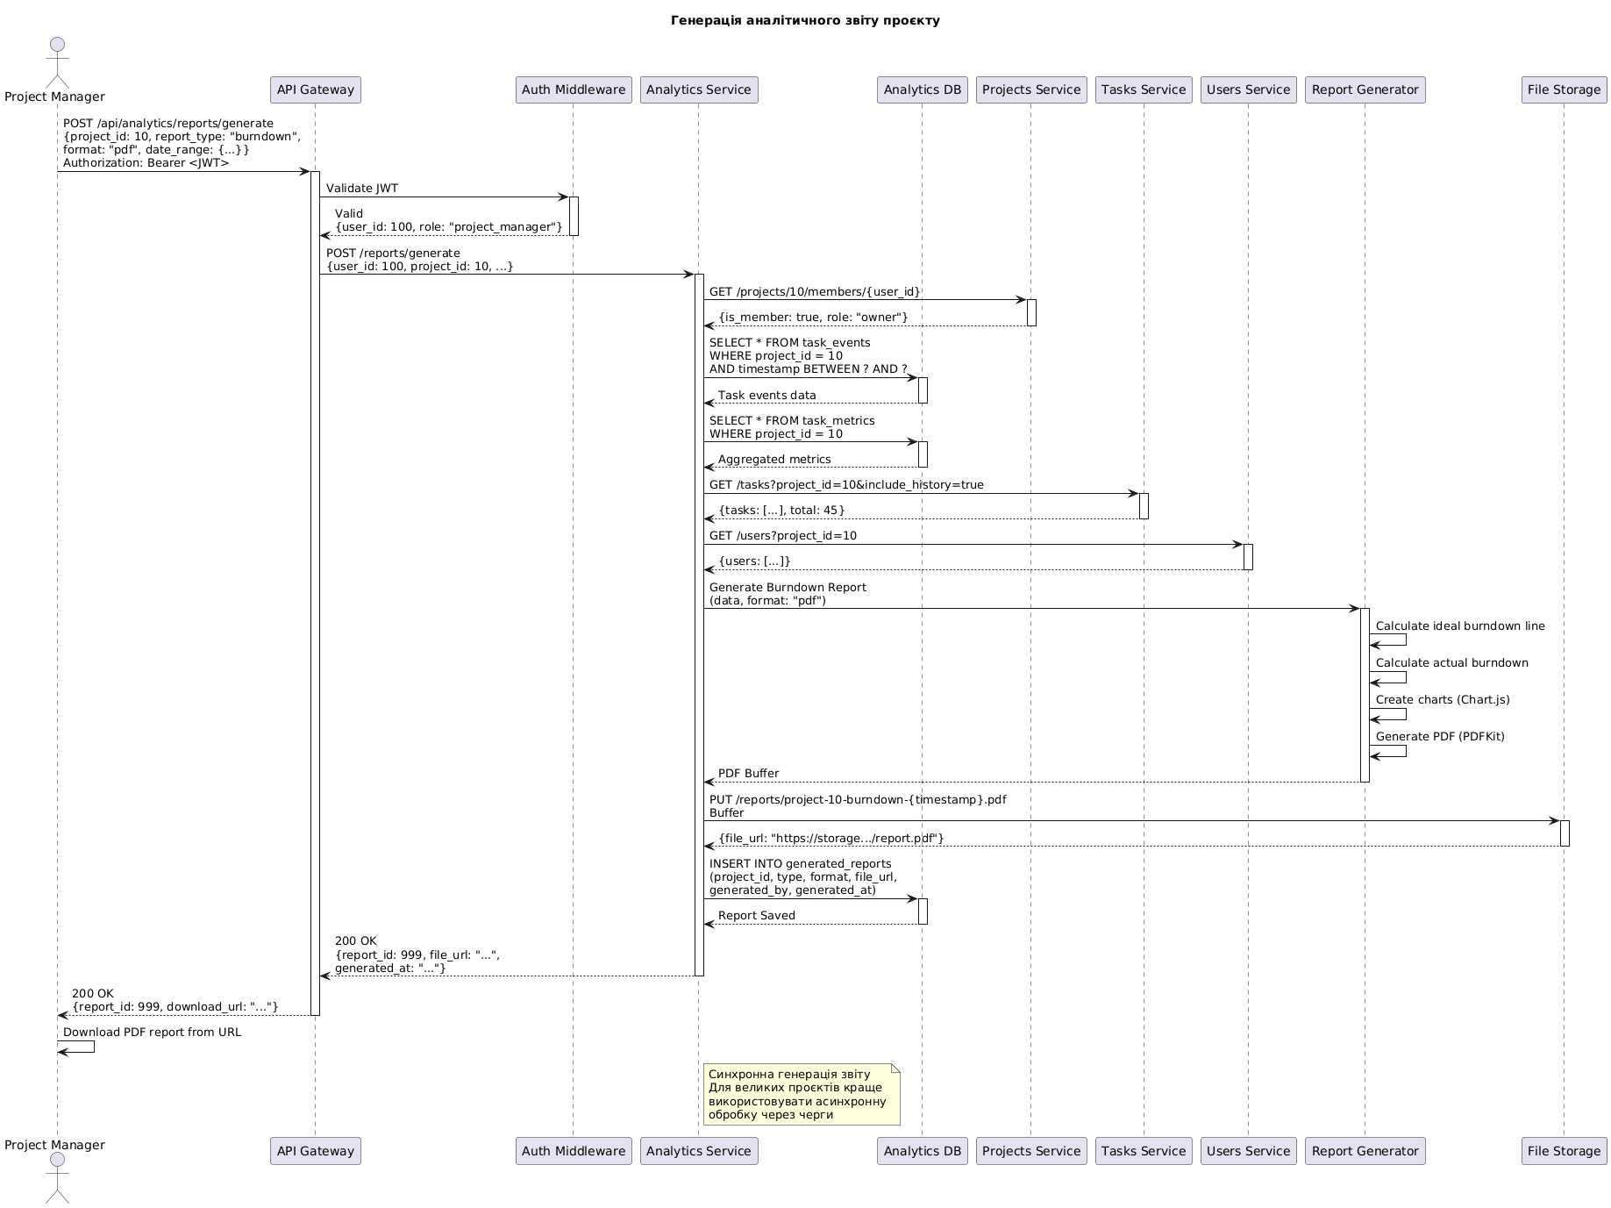
Опис: 1. Project Manager запитує генерацію звіту burndown 2. Analytics Service перевіряє доступ до проєкту 3. Збирається аналітична інформація з Analytics DB 4. Отримуються додаткові дані від Tasks Service та Users Service 5. Report Generator створює PDF звіт з графіками 6. Звіт завантажується в File Storage (S3) 7. Повертається URL для завантаження звіту
Тип взаємодії: Синхронна (з можливістю оптимізації через асинхронну обробку)

3.5 Сценарій 5: Обробка помилки при валідації (Circuit Breaker)
@startuml ErrorHandling_CircuitBreaker
title Обробка помилки з використанням Circuit Breaker
actor "User" as User
participant "API Gateway" as Gateway
participant "Tasks Service" as Tasks
participant "Circuit Breaker" as CB
participant "Projects Service" as Projects
User -> Gateway: POST /api/tasks\n{title, project_id: 999, ...}
activate Gateway
Gateway -> Tasks: POST /tasks
activate Tasks
' Circuit Breaker checks state
Tasks -> CB: Call Projects Service\nthrough Circuit Breaker
activate CB
CB -> CB: Check Circuit State:\nCLOSED | OPEN | HALF_OPEN
alt Circuit is CLOSED
CB -> Projects: GET /projects/999/validate
activate Projects
alt Projects Service is down (timeout)
Projects --x CB: Timeout (5s)
CB -> CB: Increment failure counter\nFailures: 4/5 threshold
note right of CB
Circuit Breaker tracks failures
Threshold: 5 failures in 60s
Timeout: 30s when OPEN
end note
CB --> Tasks: Error: Service Unavailable
deactivate CB
Tasks --> Gateway: 503 Service Unavailable\n{error: "Projects Service is unavailable"}
deactivate Tasks
Gateway --> User: 503 Service Unavailable\n{error: "Cannot validate project", retry: true}
deactivate Gateway
else Projects Service responds
Projects --> CB: 404 Not Found\n{error: "Project not found"}
deactivate Projects
CB --> Tasks: 404 Not Found
deactivate CB
Tasks --> Gateway: 400 Bad Request\n{error: "Project does not exist"}
deactivate Tasks
Gateway --> User: 400 Bad Request\n{error: "Invalid project_id"}
deactivate Gateway
end
else Circuit is OPEN
CB -> CB: Check if timeout expired\n(30 seconds since opening)
alt Timeout not expired
CB --> Tasks: Error: Circuit is OPEN\n(Service is down, fast fail)
deactivate CB
Tasks --> Gateway: 503 Service Unavailable\n{error: "Projects Service is temporarily unavailable"}
deactivate Tasks
Gateway --> User: 503 Service Unavailable\n{error: "Service unavailable, try again later"}
deactivate Gateway
else Timeout expired - try HALF_OPEN
CB -> CB: Set state to HALF_OPEN
CB -> Projects: GET /projects/999/validate\n(test request)
activate Projects
alt Request succeeds
Projects --> CB: 200 OK
deactivate Projects
CB -> CB: Set state to CLOSED\nReset failure counter
CB --> Tasks: 200 OK\n{project_exists: true}
deactivate CB
Tasks --> Gateway: Continue processing...
deactivate Tasks
else Request fails
Projects --x CB: Timeout
deactivate Projects
CB -> CB: Set state back to OPEN\nReset timeout
CB --> Tasks: Error: Service still unavailable
deactivate CB
Tasks --> Gateway: 503 Service Unavailable
deactivate Tasks
Gateway --> User: 503 Service Unavailable
deactivate Gateway
end
end
end
@enduml
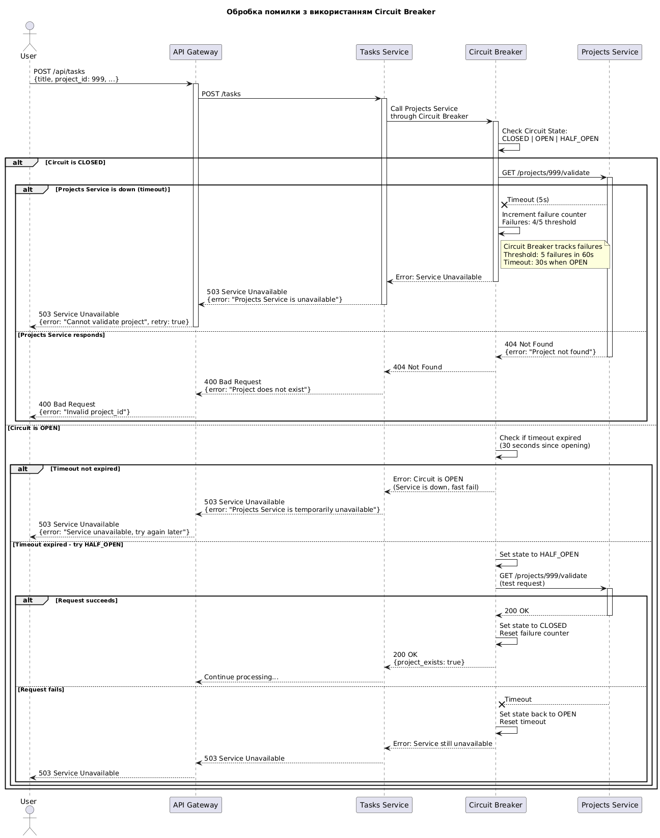
Опис Circuit Breaker Pattern:
- Стан CLOSED (Закритий):
  - Всі запити проходять до Projects Service
  - Відстежуються помилки (timeout, 5xx)
  - При досягненні порогу (5 помилок за 60с) → перехід в OPEN
- Стан OPEN (Відкритий):
  - Запити до Projects Service блокуються (fail fast)
  - Відразу повертається помилка 503
  - Таймаут 30 секунд → перехід в HALF_OPEN
- Стан HALF_OPEN (Напівзакритий):
  - Дозволяється тестовий запит до Projects Service
  - Якщо успішно → CLOSED (сервіс відновився)
  - Якщо помилка → OPEN (сервіс все ще недоступний)
Переваги: - Захист від каскадних відмов - Швидке повідомлення про недоступність сервісу - Автоматичне відновлення при виправленні проблеми

4. Формати повідомлень

4.1 REST API Request/Response

POST /api/auth/register
Request:
{
"email": "john.doe@example.com",
"password": "SecurePass123!",
"first_name": "John",
"last_name": "Doe"
}
Response (201 Created):
{
"user_id": 456,
"email": "john.doe@example.com",
"first_name": "John",
"last_name": "Doe",
"is_verified": false,
"created_at": "2025-12-18T10:30:00Z",
"message": "Registration successful. Please check your email to verify your account."
}
Response (400 Bad Request):
{
"error": "Email already exists",
"code": "EMAIL_DUPLICATE",
"field": "email"
}

POST /api/tasks
Request:
{
"title": "Implement user authentication",
"description": "Add JWT-based authentication to the API",
"project_id": 10,
"assigned_to": 50,
"priority": "high",
"deadline": "2025-12-25T23:59:59Z",
"tags": ["backend", "security"]
}
Response (201 Created):
{
"task_id": 123,
"title": "Implement user authentication",
"description": "Add JWT-based authentication to the API",
"project_id": 10,
"assigned_to": 50,
"created_by": 100,
"status": "new",
"priority": "high",
"deadline": "2025-12-25T23:59:59Z",
"tags": ["backend", "security"],
"created_at": "2025-12-18T10:35:00Z",
"updated_at": "2025-12-18T10:35:00Z"
}

PATCH /api/tasks/123/status
Request:
{
"status": "in_progress"
}
Response (200 OK):
{
"task_id": 123,
"status": "in_progress",
"updated_at": "2025-12-18T11:00:00Z",
"status_changed_by": 50
}

4.2 RabbitMQ Events

Event: user.registered
Exchange: taskflow.events Routing Key: user.registered Queue: notifications.user.registered
Payload:
{
"event": "user.registered",
"timestamp": "2025-12-18T10:30:00Z",
"data": {
"user_id": 456,
"email": "john.doe@example.com",
"first_name": "John",
"last_name": "Doe",
"verification_token": "eyJhbGciOiJIUzI1NiIsInR5cCI6IkpXVCJ9...",
"verification_url": "https://taskflow.com/verify?token=..."
}
}
Subscribers: - Notifications Service (для відправки verification email) - Analytics Service (для метрики “New Users”)

Event: task.created
Exchange: taskflow.events Routing Key: task.created Queues: notifications.task.created, analytics.task.created
Payload:
{
"event": "task.created",
"timestamp": "2025-12-18T10:35:00Z",
"data": {
"task_id": 123,
"title": "Implement user authentication",
"project_id": 10,
"project_name": "TaskFlow Platform",
"created_by": 100,
"assigned_to": 50,
"priority": "high",
"deadline": "2025-12-25T23:59:59Z"
}
}
Subscribers: - Notifications Service (відправка email призначеному розробнику) - Analytics Service (збір метрик по задачах)

Event: task.status_changed
Exchange: taskflow.events Routing Key: task.status_changed
Payload:
{
"event": "task.status_changed",
"timestamp": "2025-12-18T11:00:00Z",
"data": {
"task_id": 123,
"old_status": "new",
"new_status": "in_progress",
"changed_by": 50,
"project_id": 10
}
}
Subscribers: - Notifications Service (нотифікація менеджера проєкту) - Analytics Service (оновлення метрик для burndown chart)

Event: project.created
Exchange: taskflow.events Routing Key: project.created
Payload:
{
"event": "project.created",
"timestamp": "2025-12-18T09:00:00Z",
"data": {
"project_id": 789,
"name": "TaskFlow Platform",
"description": "Project management system",
"owner_id": 100,
"status": "active",
"start_date": "2025-12-18",
"deadline": "2026-06-30"
}
}
Subscribers: - Analytics Service (створення аналітичної структури для проєкту)

Event: member.added
Exchange: taskflow.events Routing Key: member.added
Payload:
{
"event": "member.added",
"timestamp": "2025-12-18T09:01:00Z",
"data": {
"project_id": 789,
"project_name": "TaskFlow Platform",
"user_id": 101,
"role": "developer",
"added_by": 100
}
}
Subscribers: - Notifications Service (відправка email новому члену команди)

4.3 Конфігурація RabbitMQ

Exchanges:
// Topic Exchange для всіх подій системи
{
name: 'taskflow.events',
type: 'topic',
durable: true,
autoDelete: false
}

Queues та Bindings:
// Queue для Notifications Service
{
queue: 'notifications.user.registered',
exchange: 'taskflow.events',
routingKey: 'user.registered',
durable: true,
deadLetterExchange: 'taskflow.dlx'
}
{
queue: 'notifications.task.created',
exchange: 'taskflow.events',
routingKey: 'task.created',
durable: true
}
{
queue: 'notifications.task.status_changed',
exchange: 'taskflow.events',
routingKey: 'task.status_changed',
durable: true
}
{
queue: 'notifications.member.added',
exchange: 'taskflow.events',
routingKey: 'member.added',
durable: true
}
// Queues для Analytics Service
{
queue: 'analytics.task.created',
exchange: 'taskflow.events',
routingKey: 'task.created',
durable: true
}
{
queue: 'analytics.task.status_changed',
exchange: 'taskflow.events',
routingKey: 'task.status_changed',
durable: true
}
{
queue: 'analytics.project.created',
exchange: 'taskflow.events',
routingKey: 'project.created',
durable: true
}

5. Обробка помилок та Retry Mechanisms

5.1 Стратегії обробки помилок

Синхронна взаємодія (REST API)
1. Timeout Configuration:
const axiosConfig = {
timeout: 5000, // 5 seconds
headers: {
'Content-Type': 'application/json',
'Authorization': `Bearer ${token}`
}
};
2. Retry with Exponential Backoff:
async function callWithRetry(fn, maxRetries = 3) {
let lastError;
for (let attempt = 0; attempt < maxRetries; attempt++) {
try {
return await fn();
} catch (error) {
lastError = error;
// Don't retry on 4xx errors (client errors)
if (error.response && error.response.status >= 400 && error.response.status < 500) {
throw error;
}
// Exponential backoff: 1s, 2s, 4s
const delay = Math.pow(2, attempt) * 1000;
await new Promise(resolve => setTimeout(resolve, delay));
}
}
throw lastError;
}
// Usage
const project = await callWithRetry(async () => {
return await axios.get(`${PROJECTS_SERVICE_URL}/projects/${projectId}/validate`);
});
3. Circuit Breaker Implementation:
const CircuitBreaker = require('opossum');
const options = {
timeout: 5000, // 5s timeout
errorThresholdPercentage: 50, // Open circuit if 50% of requests fail
resetTimeout: 30000, // Try again after 30s
rollingCountTimeout: 60000, // Rolling window of 60s
volumeThreshold: 5 // Minimum requests before opening circuit
};
const breaker = new CircuitBreaker(callProjectsService, options);
breaker.fallback(() => {
// Fallback response when circuit is open
return {
available: false,
cached: true,
message: 'Projects Service is currently unavailable'
};
});
breaker.on('open', () => {
console.error('Circuit breaker opened - Projects Service is down');
});
breaker.on('halfOpen', () => {
console.log('Circuit breaker half-open - testing Projects Service');
});
breaker.on('close', () => {
console.log('Circuit breaker closed - Projects Service is back online');
});

Асинхронна взаємодія (RabbitMQ)
1. Message Acknowledgment:
// Consumer with manual acknowledgment
channel.consume(queue, async (msg) => {
try {
const event = JSON.parse(msg.content.toString());
// Process the message
await processEvent(event);
// Acknowledge successful processing
channel.ack(msg);
} catch (error) {
console.error('Error processing message:', error);
// Negative acknowledgment - requeue the message
channel.nack(msg, false, true);
}
}, {
noAck: false // Require manual acknowledgment
});
2. Dead Letter Exchange (DLX):
// Configure queue with DLX
await channel.assertQueue('notifications.task.created', {
durable: true,
deadLetterExchange: 'taskflow.dlx',
deadLetterRoutingKey: 'failed.notifications.task.created',
messageTtl: 86400000, // 24 hours
arguments: {
'x-max-retries': 3
}
});
// Dead Letter Queue for failed messages
await channel.assertQueue('dlq.notifications.task.created', {
durable: true
});
await channel.bindQueue(
'dlq.notifications.task.created',
'taskflow.dlx',
'failed.notifications.task.created'
);
3. Retry with Delayed Queue:
// Process message with retry logic
channel.consume('notifications.task.created', async (msg) => {
const retries = msg.properties.headers['x-retries'] || 0;
const maxRetries = 3;
try {
const event = JSON.parse(msg.content.toString());
await sendNotificationEmail(event);
// Success - acknowledge
channel.ack(msg);
} catch (error) {
if (retries < maxRetries) {
// Retry with delay
const delay = Math.pow(2, retries) * 1000; // Exponential backoff
setTimeout(() => {
channel.publish('taskflow.events', 'task.created', msg.content, {
headers: {
'x-retries': retries + 1
}
});
}, delay);
// Acknowledge original message
channel.ack(msg);
} else {
// Max retries reached - send to DLQ
channel.nack(msg, false, false);
console.error(`Message failed after ${maxRetries} retries:`, error);
}
}
});

5.2 Idempotency (Ідемпотентність)
Для забезпечення безпечності повторної обробки повідомлень необхідно реалізувати ідемпотентність:
// Notifications Service - idempotent email sending
async function sendNotificationEmail(event) {
const { task_id, assigned_to, timestamp } = event.data;
// Generate idempotency key
const idempotencyKey = `task.created:${task_id}:${assigned_to}:${timestamp}`;
// Check if already processed
const alreadyProcessed = await redis.get(`idempotency:${idempotencyKey}`);
if (alreadyProcessed) {
console.log(`Event already processed: ${idempotencyKey}`);
return;
}
// Process event
await sendEmail({
to: assigned_to,
subject: 'New task assigned',
body: `You have been assigned to task #${task_id}`
});
// Mark as processed (TTL 24 hours)
await redis.setex(`idempotency:${idempotencyKey}`, 86400, 'processed');
}

5.3 Таблиця кодів помилок
Код | Назва | Опис | Дія
400 | Bad Request | Некоректні дані в запиті | Перевірити вхідні дані
401 | Unauthorized | Відсутній або невалідний JWT токен | Авторизуватися знову
403 | Forbidden | Недостатньо прав доступу | Запитати доступ у адміністратора
404 | Not Found | Ресурс не знайдено | Перевірити ID ресурсу
409 | Conflict | Конфлікт даних (наприклад, email вже існує) | Використати інше значення
422 | Unprocessable Entity | Валідація не пройдена | Виправити дані згідно з помилками
429 | Too Many Requests | Перевищено ліміт запитів | Зачекати перед повторним запитом
500 | Internal Server Error | Внутрішня помилка сервера | Повторити запит пізніше
502 | Bad Gateway | Помилка в upstream service | Перевірити стан залежних сервісів
503 | Service Unavailable | Сервіс тимчасово недоступний | Спробувати пізніше (Circuit Breaker)
504 | Gateway Timeout | Timeout при виклику іншого сервісу | Збільшити timeout або оптимізувати

6. Висновки
У ході виконання лабораторної роботи №3 було здійснено моделювання взаємодії між мікросервісами системи TaskFlow. Основні результати:

6.1 Досягнуті цілі
- Змодельовано 5 ключових бізнес-сценаріїв:
  - Реєстрація користувача з email-верифікацією
  - Створення проєкту з додаванням членів команди
  - Зміна статусу задачі з аналітикою
  - Генерація аналітичного звіту
  - Обробка помилок з Circuit Breaker
- Визначено типи взаємодії:
  - Синхронна (REST API): для валідації даних, CRUD операцій, отримання інформації
  - Асинхронна (RabbitMQ): для нотифікацій, аналітики, логування подій
- Описано формати повідомлень:
  - REST API requests/responses з прикладами JSON
  - RabbitMQ events з routing keys та payloads
  - Конфігурація exchanges, queues, bindings
- Реалізовано механізми обробки помилок:
  - Retry with exponential backoff для синхронних викликів
  - Circuit Breaker для захисту від каскадних відмов
  - Dead Letter Queue для failed messages
  - Idempotency для безпечної повторної обробки

6.2 Переваги обраних підходів
- Event-Driven Architecture: Дозволяє слабке зв’язування (loose coupling) між сервісами
- Circuit Breaker: Захищає систему від каскадних відмов при падінні одного сервісу
- Retry Mechanisms: Підвищують resilience системи до тимчасових збоїв
- Idempotency: Забезпечує коректну роботу при повторній обробці повідомлень

6.3 Рекомендації для подальшого розвитку
- Saga Pattern: Для управління розподіленими транзакціями (наприклад, створення проєкту + додавання членів + відправка email)
- API Gateway Rate Limiting: Захист від DDoS та перевантаження
- Service Mesh (Istio/Linkerd): Для управління трафіком, security, observability
- Distributed Tracing (Jaeger): Для відстеження запитів через всі мікросервіси

7. Відповіді на контрольні питання

Питання 1: Які основні типи взаємодії існують між мікросервісами?
Відповідь:
Існують два основні типи взаємодії:
- Синхронна взаємодія (Synchronous Communication):
  - Клієнт надсилає запит і чекає на відповідь
  - Протоколи: REST API (HTTP/HTTPS), gRPC, GraphQL
  - Приклад: Tasks Service викликає Projects Service для валідації проєкту
  - Переваги: простота, негайна відповідь, зрозуміла семантика
  - Недоліки: блокуюча операція, залежність від доступності сервісу
- Асинхронна взаємодія (Asynchronous Communication):
  - Клієнт надсилає повідомлення без очікування миттєвої відповіді
  - Протоколи: Message Brokers (RabbitMQ, Kafka), Event Sourcing
  - Приклад: Users Service публікує подію user.registered, яку споживає Notifications Service
  - Переваги: loose coupling, висока стійкість, eventual consistency
  - Недоліки: складність налагодження, необхідність управління порядком повідомлень
В системі TaskFlow використовуються обидва типи: - Синхронна для валідації та CRUD операцій - Асинхронна для нотифікацій та аналітики

Питання 2: Що таке Circuit Breaker і навіщо він потрібен?
Відповідь:
Circuit Breaker - це патерн проектування, що захищає розподілену систему від каскадних відмов при недоступності одного з сервісів.
Принцип роботи:
- Стан CLOSED (Закритий):
  - Всі запити проходять до цільового сервісу
  - Відстежуються помилки (timeouts, 5xx responses)
  - При досягненні порогу помилок → перехід в OPEN
- Стан OPEN (Відкритий):
  - Запити до сервісу блокуються (fail fast)
  - Відразу повертається помилка без виклику сервісу
  - Після timeout (наприклад, 30с) → перехід в HALF_OPEN
- Стан HALF_OPEN (Напівзакритий):
  - Дозволяється тестовий запит
  - Якщо успішно → CLOSED (сервіс відновився)
  - Якщо помилка → OPEN (сервіс все ще недоступний)
Переваги: - Захист від каскадних відмов (якщо сервіс A падає, сервіс B не падає разом з ним) - Швидка відповідь клієнту (fail fast замість очікування timeout) - Автоматичне відновлення при виправленні проблеми - Можливість надати fallback response
Приклад у TaskFlow: При створенні задачі Tasks Service перевіряє проєкт через Projects Service. Якщо Projects Service недоступний, Circuit Breaker швидко повертає помилку без блокування Tasks Service.

Питання 3: Як забезпечити ідемпотентність при обробці повідомлень?
Відповідь:
Ідемпотентність означає, що повторна обробка того самого повідомлення не змінює стан системи і не призводить до дублікатів.
Методи забезпечення ідемпотентності:
- Idempotency Key:
  - Генерується унікальний ключ для кожного повідомлення
  - Перед обробкою перевіряється, чи не оброблено вже це повідомлення
  - Використовується Redis або БД для зберігання оброблених ключів
const idempotencyKey = `task.created:${task_id}:${assigned_to}:${timestamp}`;
const alreadyProcessed = await redis.get(`idempotency:${idempotencyKey}`);
if (alreadyProcessed) {
return; // Skip duplicate
}
// Process event
await sendEmail(...);
// Mark as processed (TTL 24 hours)
await redis.setex(`idempotency:${idempotencyKey}`, 86400, 'processed');
- Database Constraints:
  - Використання унікальних індексів в БД
  - При дублюванні виникає помилка, яка обробляється gracefully
CREATE UNIQUE INDEX idx_notification_task_user
ON notifications (task_id, user_id, notification_type);
- Event ID Tracking:
  - Кожна подія має унікальний ID
  - Зберігаються ID оброблених подій в БД
  - Перед обробкою перевіряється наявність event_id
const eventId = event.metadata.event_id;
const exists = await db.query('SELECT 1 FROM processed_events WHERE event_id = ?', [eventId]);
if (exists) {
return; // Already processed
}
// Process event
await handleEvent(event);
// Store event ID
await db.query('INSERT INTO processed_events (event_id, processed_at) VALUES (?, NOW())', [eventId]);
- Natural Idempotency:
  - Деякі операції природньо ідемпотентні
  - Приклад: UPDATE users SET status = 'active' WHERE id = 123
  - Повторне виконання не змінює результат
Важливо: Ідемпотентність критично важлива для асинхронної обробки через RabbitMQ, оскільки повідомлення можуть бути доставлені більше одного разу (at-least-once delivery).

Питання 4: Які стратегії retry слід використовувати при помилках?
Відповідь:
Існують різні стратегії повторних спроб залежно від типу помилки та контексту:
1. Exponential Backoff (Експоненційна затримка): - Затримка збільшується експоненційно після кожної невдалої спроби - Приклад: 1s, 2s, 4s, 8s
const delay = Math.pow(2, attempt) * 1000;
await new Promise(resolve => setTimeout(resolve, delay));
Переваги: Зменшує навантаження на сервіс, що відновлюється
2. Fixed Delay (Фіксована затримка): - Однакова затримка між спробами - Приклад: 5s між кожною спробою
Переваги: Простота, передбачуваність
3. Jitter (Випадкове відхилення): - Додавання випадкової затримки до exponential backoff - Запобігає “thundering herd problem”
const delay = (Math.pow(2, attempt) + Math.random()) * 1000;
4. Conditional Retry (Умовний retry): - Retry тільки для певних типів помилок
if (error.response && error.response.status >= 400 && error.response.status < 500) {
// Client error (4xx) - don't retry
throw error;
}
if (error.response && error.response.status >= 500) {
// Server error (5xx) - retry
return retry();
}
if (error.code === 'ECONNREFUSED' || error.code === 'ETIMEDOUT') {
// Network error - retry
return retry();
}
Коли НЕ використовувати retry: - 4xx помилки (Bad Request, Unauthorized, Forbidden) - це помилки клієнта - Операції, що не є ідемпотентними (без додаткового захисту) - Критичні операції, де затримка неприйнятна
Коли використовувати retry: - 5xx помилки (Internal Server Error, Service Unavailable) - Network timeouts, connection refused - Тимчасові збої (rate limiting з Retry-After header)
Рекомендації для TaskFlow: - Синхронні виклики: 3 retry з exponential backoff + jitter - Асинхронні повідомлення: Dead Letter Queue після 3 невдалих спроб - Circuit Breaker: Автоматичне відключення після 5 помилок

Питання 5: Як організувати Dead Letter Queue (DLQ)?
Відповідь:
Dead Letter Queue (DLQ) - це спеціальна черга для повідомлень, які не вдалося обробити після кількох спроб.
Конфігурація DLQ в RabbitMQ:
// 1. Створення Dead Letter Exchange
await channel.assertExchange('taskflow.dlx', 'topic', {
durable: true
});
// 2. Створення основної черги з параметрами DLX
await channel.assertQueue('notifications.task.created', {
durable: true,
deadLetterExchange: 'taskflow.dlx',
deadLetterRoutingKey: 'failed.notifications.task.created',
arguments: {
'x-message-ttl': 86400000, // 24 hours
'x-max-length': 100000 // Max 100k messages
}
});
// 3. Створення Dead Letter Queue
await channel.assertQueue('dlq.notifications.task.created', {
durable: true,
arguments: {
'x-message-ttl': 604800000 // 7 days retention
}
});
// 4. Binding DLQ до DLX
await channel.bindQueue(
'dlq.notifications.task.created',
'taskflow.dlx',
'failed.notifications.task.created'
);
Обробка повідомлень з retry перед DLQ:
channel.consume('notifications.task.created', async (msg) => {
const retries = msg.properties.headers['x-retries'] || 0;
const maxRetries = 3;
try {
await processMessage(msg);
channel.ack(msg); // Success
} catch (error) {
if (retries < maxRetries) {
// Re-publish with incremented retry counter
channel.publish('taskflow.events', 'task.created', msg.content, {
headers: {
'x-retries': retries + 1,
'x-first-death-reason': error.message
}
});
channel.ack(msg); // Remove from original queue
} else {
// Max retries exceeded - send to DLQ
channel.nack(msg, false, false);
// Log failed message
await logFailedMessage({
queue: 'notifications.task.created',
message: msg.content.toString(),
error: error.message,
retries: retries
});
}
}
});
Моніторинг та обробка DLQ:
// Periodic DLQ processor (runs every hour)
setInterval(async () => {
const dlqMessages = await channel.checkQueue('dlq.notifications.task.created');
if (dlqMessages.messageCount > 0) {
console.error(`DLQ has ${dlqMessages.messageCount} failed messages`);
// Alert operations team
await sendAlert({
severity: 'error',
message: `Dead Letter Queue has ${dlqMessages.messageCount} messages`,
queue: 'dlq.notifications.task.created'
});
}
}, 3600000); // Every hour
Стратегії обробки DLQ: 1. Manual Replay: Адміністратор вручну перевіряє та повторно публікує повідомлення 2. Automated Replay: Автоматична повторна публікація через певний час 3. Analysis and Fix: Аналіз причин помилок та виправлення коду 4. Discard: Видалення безнадійних повідомлень після закінчення retention period

8. Використані матеріали
- Офіційна документація:
  - RabbitMQ Documentation: https://www.rabbitmq.com/documentation.html
  - Circuit Breaker Pattern: https://martinfowler.com/bliki/CircuitBreaker.html
  - REST API Best Practices
- Книги:
  - “Building Microservices” - Sam Newman
  - “Microservices Patterns” - Chris Richardson
  - “Designing Data-Intensive Applications” - Martin Kleppmann
- Статті та блоги:
  - AWS Architecture Blog
  - Martin Fowler’s Blog on Microservices
  - Microservices.io - Patterns Catalog

